5 JAHRE NACH SNOWDEN
KEIN ENDE DER MASSENÜBERWACHUNG

AKTIONSANLEITUNG

LIEBE MITGLIEDER,
Am 5. Juni 2018 ist es fünf Jahre her, dass der US-amerikanische Whistleblower Edward Snowden mit seinen Enthüllungen die amerikanischen und britischen Programme zur Massenüberwachung aufgedeckt hat. Für eine gewisse Zeit ist staatliche Überwachung ins öffentliche Bewusstsein gerückt. Wie in den meisten Ländern der Welt wurden die Befugnisse staatlicher Stellen in Deutschland jedoch eher verschärft als abgebaut.
Der NSA-Untersuchungsausschuss hat in drei Jahren Arbeit unter anderem die breite Überwachung der Auslandskommunikation durch den BND ans Tageslicht gebracht. Anstatt einer Einstellung der menschenrechtswidrigen Überwachungsmaßnahmen hat der Bundestag sie anschließend legalisiert und sogar erweitert.
Unterdessen verabschiedete der Bundestag erneut ein Gesetz zur Einführung einer anlasslosen Vorratsdatenspeicherung von Kommunikations- und Standortdaten. Mit einer solchen Vorratsdatenspeicherung ist es unter anderem möglich, Bewegungsprofile aller Menschen mit Handy zu erzeugen und somit beispielsweise Anwesenheitslisten von politischen Demonstrationen zu erzeugen, auch wenn die Daten aktuell (noch) nicht dafür verwendet werden dürfen. Die Vorratsdatenspeicherung wurde zwar zum wiederholten Male von Gerichten gestoppt, ihre Einführung ist jedoch nach wie vor Ziel der deutschen Regierung.
Mit dem technischen Fortschritt wachsen natürlich auch die Möglichkeiten der Überwachung. In Berlin läuft seit 2017 ein Pilotprojekt zur biometrischen Videoüberwachung, bei dem Kameras am Bahnhof Südkreuz automatisiert Gesichter identifizieren sollen. Wie bei den Massenüberwachungsprogrammen der NSA werden auch hier Menschen ohne begründeten Verdacht erfasst und ausgewertet. Schon bald nach Beginn des Projekts verkündete der Bundesinnenminister, diese Technik in ganz Deutschland flächendeckend einsetzen zu wollen. Zusammen mit den ebenfalls geschaffenen Befugnissen für Sicherheitsbehörden zum Zugriff auf Bilder von Personalausweisen entstünden so auch offline gefährliche Möglichkeiten zur Erstellung von langfristigen Bewegungsprofilen.
Dieses Jahr ist ein entscheidendes Jahr für den Schutz der Menschenrechte im digitalen Zeitalter. Viele Überwachungstechnologien werden sich – wenn sie erst als legale Mittel staatlicher Überwachung etabliert sind – nur schwer wieder eindämmen lassen. Ziel unserer Kampagne ist es deshalb, die Dringlichkeit dieses Themas wieder in den Fokus der Öffentlichkeit zu rücken. Die Enthüllungen von Edward Snowden haben hohe Aufmerksamkeit erhalten und in der Folge erheblichen öffentlichen Druck erzeugt. Doch zu wenig hat sich bislang verbessert, manches sogar verschlechtert. Wir dürfen nicht zulassen, dass wir uns durch immer neue, tiefgreifendere Eingriffe in unser Recht auf Privatsphäre weiter von einer menschenrechtskonformen Sicherheitspolitik entfernen als je zuvor. Viel Arbeit wäre umsonst gewesen, wenn das Thema nun in Vergessenheit geriete und Regierungen Überwachung wieder fernab effektiver öffentlicher Kontrolle betreiben und vorantreiben könnten. Das wollen und müssen wir gemeinsam verhindern.
Mit Euren Ständen, Veranstaltungen oder Aktionen können wir es schaffen, neue Aufmerksamkeit für die Gefahren der Massenüberwachung zu erzeugen. Im Intranet stellen wir Euch eine Aktionsanleitung mit allen nötigen Informationen und Aktionsideen zur Verfügung. Außerdem haben wir Flyer, Petitionen, Sticker und einen Argumentationsleitfaden für Euch erstellt. Wir freuen uns auf die Zusammenarbeit mit Euch!
Herzliche Grüße
Eure TheKo „Menschenrechte im digitalen Zeitalter“

Aktion im Intranet: Kampagnen & Aktionen => Aktionen => Aktionskalender Seite 2
E-Mail: aktion@amnesty-digital.de
Webseite: www.amnesty-digital.de/5JSnowden

Inhalt
LIEBE MITGLIEDER, 2
MASSENÜBERWACHUNG NICHT VERGESSEN! 4
Der NSA-Skandal und seine Folgen in Deutschland 4
Warum arbeitet Amnesty zu dem Thema? 6
Kurz gesagt: Massenüberwachung bringt keinen nachweisbaren Sicherheitsgewinn! 9
Ablauf der Kampagne 10
Aktionsideen 10
Klassischer Infostand 10
Wohnzimmeraktion 10
Smartmob 11
Benefizkonzert oder Party: „Tanz für digitale Freiheit“ 12
Filmabend oder Podiumsdiskussion 12
Weitere Vorschläge 13
Argumentationshilfe 13
Kostüme für Aktionen 13
Referent_innen für Veranstaltungen und Workshops 13
Ladet Eure Fotos hoch 13
Aktionsmaterialen 14

MASSENÜBERWACHUNG NICHT VERGESSEN!

Der NSA-Skandal und seine Folgen in Deutschland
Am 5. Juni 2013 veröffentlichte die britische Tageszeitung „The Guardian“ den ersten Artikel einer beispiellosen Enthüllungsserie über die exzessiven Überwachungsprogramme westlicher Geheimdienste, allen voran der US-amerikanischen National Security Agency (NSA) und ihres britischen Gegenstücks, des Government Communications Headquarters (GCHQ). Insbesondere die im Rahmen der Enthüllungen bekanntgewordenen Massenüberwachungsprogramme haben eine weltweite Debatte über die damit verbundenen Menschenrechtsverletzungen und die daraus zu ziehenden Konsequenzen ausgelöst.
Weitere Hintergrundinformationen, Fakten und Argumente zum NSA-Skandal haben wir euch schon in der Aktionsanleitung zur „Anlasslos“-Kampagne von 2015 und in einem Argumentationsleitfaden zusammengestellt. Ihr findet diese Informationen auf unserer Website (www.amnesty-digital.de/5JSnowden). Hier stellen wir sie daher nur in Kurzform dar und legen den Schwerpunkt auf neuere Entwicklungen.

Der NSA-Untersuchungsausschuss des deutschen Bundestages
Am 20.03.2014 setzte der Bundestag den NSA-Untersuchungsausschuss ein. Damals beherrschte das Thema noch völlig die Medien, neue Informationen über die Praktiken der NSA kamen in regelmäßigen Abständen ans Licht. Als der 1800-seitige Abschlussbericht im Juni 2017 veröffentlicht wurde, war die Aufmerksamkeit für das Thema längst verflogen. Trotz der alarmierenden Ergebnisse der Ausschussarbeit gerade auch hinsichtlich der Rolle Deutschlands hat sich die Situation seitdem sogar eher verschlechtert. Bereits in der ersten Sitzung des Untersuchungsausschusses hatten führende Verfassungsrechtler festgestellt, dass die gesamte Überwachung der Auslandskommunikation durch den BND auf rechtswidrigen Kriterien beruhte.
Anstatt diese Praxis einzustellen, legalisierte sie der Bundestag im Oktober 2016 durch eine Reform des BND-Gesetzes, die bislang vorhandene Beschränkungen aufhob. Im zeitlichen Umfeld der Ausschussarbeit wurde Kritik an den Geheimdiensten von Seiten der Bundesregierung vor allem symbolisch geübt. Währenddessen wurde in Kooperation mit dem Bundesnachrichtendienst alles getan, um das Ausmaß der Überwachung zu vertuschen oder herunterzuspielen. Vor allem hat die Diskussion nicht dazu geführt, dass die Privatsphäre, die im Internet so stark gefährdet ist, nun besser geschützt werden soll. Im Gegenteil wird der angebliche Nutzen anlassloser Überwachung im Kampf gegen den Terror und gegen andere Kriminalität betont.
Wie wir euch anhand von ein paar Gesetzesänderungen zeigen werden, wird die Privatsphäre seit den Enthüllungen noch stärker ausgehöhlt – und dass, obwohl ein echter Sicherheitsgewinn durch Massenüberwachung nicht belegt ist. Deswegen ist es wichtig, jetzt Aufmerksamkeit dafür zu schaffen, dass Privatsphäre ein Menschenrecht ist und nicht auf dem Altar vermeintlicher Sicherheit geopfert werden darf.

Das BND-Gesetz
Die Enthüllungen von Edward Snowden legten offen, dass auch der BND an der globalen Massenüberwachung beteiligt ist. Er verstieß dabei gegen geltendes Recht. Als Reaktion darauf wurde im Oktober 2016 das BND-Gesetz reformiert – seitdem sind die Maßnahmen legal. Das sind die wichtigsten neuen Regelungen:
- Als Auslandsgeheimdienst durfte der BND früher nicht im Inland überwachen. Mit dem neuen Gesetz darf er auch Internetleitungen in Deutschland überwachen.
- Der Umfang der Überwachung war früher auf 20 Prozent der Leistungskapazität der Internetknoten beschränkt. Diese Einschränkung war damals schon kaum hilfreich, da die Knoten nie auf voller Leistung laufen. Statt eine zweckmäßige Beschränkung des Überwachungsumfangs vorzusehen, wurde die Beschränkung abgeschafft.
- Zusätzlich zu den drei bereits bestehenden Kontrollgremien wurde ein viertes Gremium geschaffen, das aus nur drei Personen besteht. Die Kontrolle über den BND wird somit noch weiter zersplittert, eine Übersicht hat niemand.
- Sogenannte Metadaten – also Informationen darüber, wer wann und wo mit wem wie lange kommuniziert hat –, die häufig genauso viele Erkenntnisse liefern wie die Daten selber, darf der BND über alle Personen sammeln, die nicht zweifelsfrei als Deutsche zu erkennen sind. Das früher schon nicht beachtete Verbot, diese Daten an befreundete Geheimdienste weiterzugeben, wurde gekippt.
- Nicht-EU-Ausländer dürfen jetzt fast uneingeschränkt überwacht werden. Die Überwachung ist schon zulässig, wenn dies erforderlich ist, um „die Handlungsfähigkeit der Bundesrepublik Deutschland zu wahren“.

Die Wiedereinführung der Vorratsdatenspeicherung in Deutschland
Im Oktober 2015 beschloss der Bundestag zum wiederholten Mal die Vorratsdatenspeicherung, nachdem vorherige Gesetze vom Bundesverfassungsgericht und vom Europäischen Gerichtshof für verfassungswidrig erklärt wurden. Durch das Gesetz werden Telekommunikationsunternehmen verpflichtet,
- die Standortdaten der Teilnehmer aller Mobiltelefonate für 4 Wochen zu speichern,
- die Standortdaten beim Beginn mobiler Internetnutzung für 4 Wochen zu speichern,
- Rufnummern, Zeit und Dauer aller Telefonate für 10 Wochen zu speichern,
- Rufnummern, Sende- und Empfangszeit von SMS-Nachrichten 10 Wochen zu speichern,
- sowie die IP-Adressen aller Internetnutzer, die Zeit und die Dauer ihrer Internetnutzung, ebenfalls für 10 Wochen zu speichern.
Nachdem gegen das Gesetz geklagt wurde und das Oberverwaltungsgericht Münster das Gesetz im Rahmen eines Eilantrags im Juni 2017 für mit europäischem Recht unvereinbar erklärte, erklärte die zuständige Behörde, die Bundesnetzagentur, die Nichtumsetzung der Vorratsspeicherpflicht vorläufig nicht mit Bußgeldverfahren zu verfolgen. Das Hauptverfahren ist allerdings noch nicht abgeschlossen, es ist also weiterhin möglich, dass die Vorratsdatenspeicherung bald in Deutschland praktiziert wird.
Bereits 2006 hatte die EU versucht, die Vorratsdatenspeicherung mittels einer Richtlinie in allen EU-Mitgliedstaaten durchzusetzen. Die Richtline wurde im Jahr 2014 vom Europäischen Gerichtshof gekippt; in einem weiteren Grundsatzurteil von 2016 legte der EuGH enge Grenzen für das Instrument einer Vorratsdatenspeicherung insgesamt. Unter anderem erklärte er eine Pflicht zur anlasslosen Speicherung für einen Verstoß gegen Grundrechte. Trotzdem wollen die EU-Mitgliedsstaaten an ihr festhalten. Kommission und Rat arbeiten daran, eine begrenzte Vorratsdatenspeicherung EU-weit wiedereinzuführen.

Warum arbeitet Amnesty zu dem Thema?

Schwerwiegende Verletzung von Menschenrechten und/oder massenhafte Verletzung von Menschenrechten
Betroffen ist zuallererst das Menschenrecht auf Schutz des Privatlebens. Es findet sich in verschiedenen internationalen Menschenrechtsinstrumenten:
- in der Allgemeinen Erklärung der Menschenrechte unter Artikel 12,
- im Internationalen Pakt über bürgerliche und politische Rechte unter Artikel 17,
- in der Europäischen Menschenrechtskonvention unter Artikel 8.
Aber das Recht auf Privatleben steht auch in engem Zusammenhang mit weiteren Rechten, die bei einer Beeinträchtigung der Privatsphäre ebenfalls in Mitleidenschaft gezogen werden können, wie unter anderem
- dem Recht auf Meinungs- und Informationsfreiheit,
- dem Recht auf friedliche Versammlung (z. B. friedliche Demonstrationen),
- dem Recht, nicht diskriminiert zu werden (kurz: Diskriminierungsverbot).
Außerdem gibt es indirekte Verbindungen zur Wahrnehmung wirtschaftlicher, sozialer und kultureller Rechte, wie etwa des Rechts auf medizinische Versorgung (s. nächsten Absatz) oder auf Arbeit. Ein grenzenloses oder willkürliches Eindringen in das Privatleben trifft direkt die Würde des Menschen.

Was bedeutet das Eindringen in die Privatsphäre? Welche Auswirkungen sind bereits festzustellen, welche gibt es zu befürchten?
Ohne Privatsphäre trauen sich Menschen oft nicht, ihre Rechte einzufordern. Durch Beobachtung werden sie zur Konformität erzogen, denn wer in einer überwachten Gesellschaft vom „normalen“ Verhalten abweicht, macht sich auffällig. Die Rechte, frei die eigene Meinung zu äußern, oder die Demonstrationsfreiheit sind offensichtlich von oben beschriebenen Eingriffen direkt berührt, aber Massenüberwachung beeinflusst auch, wem Menschen finanzielle Unterstützung zukommen lassen. Organisationen wie beispielsweise Amnesty International sind darauf angewiesen, dass Menschen auch indirekt frei ihren Überzeugungen Ausdruck verleihen können.
Das Eindringen in die Privatsphäre hat zudem auch Folgen für die Gesellschaft als Ganzes, denn eine Reihe grundlegender Berufe ist von den Überwachungsprogrammen besonders betroffen: Wenn sie Überwachung befürchten müssen, können etwa Journalist_innen, Ärzt_innen, Anwält_innen oder Seelsorger_innen ihre gesellschaftlichen Funktionen nicht mehr uneingeschränkt erfüllen.
Der vertrauensvolle Kontakt zwischen Ärzt_innen oder Seelsorger_innen und Patient_innen wird massiv gestört, wenn jede Diagnose, jedes vertrauliche Gespräch über das Privat- oder gar Intimleben oder die Kindheit von Dritten „mitgehört“ werden kann. Dies kann zu einer Einschränkung der Wahrnehmung des Rechts auf medizinische Versorgung führen kann.
Ähnliches gilt für die Beziehung zwischen Anwält_innen und Mandant_innen: Ein vertrauensvolles Beratungsverhältnis kann nur dann entstehen, wenn auch die Gesprächsinhalte selbst vertraulich bleiben. Besonders offensichtlich ist dies, wenn der Staat selbst Beteiligter des Verfahrens ist: Wenn sich etwa Beschuldigte nicht darauf verlassen können, dass die Staatsanwaltschaft keine Kenntnis über die mit ihren Strafverteidiger_innen besprochenen Informationen erlangen kann, werden sensible Gespräche – zum Beispiel über die Schuldfrage – unterbleiben. Dies beeinträchtigt die Verteidigungsmöglichkeiten im Prozess erheblich und nimmt den Beschuldigten das Recht auf ein faires Verfahren.
Auch Journalist_innen müssen immer stärker befürchten, Ziel von Überwachung zu werden, wenn sie sich mit unerwünschten Themen an die Öffentlichkeit wagen. So berichtete die Zeitung „The Guardian“, dass Journalist_innen bestimmter internationaler Zeitungen (und übrigens auch Amnesty International Sektion UK) überwacht wurden. Würden sich Quellen noch trauen, an die Journalist_innen heranzutreten, wenn sie nicht mehr auf Anonymität vertrauen können? Würden sich Journalist_innen noch trauen, über sensible Themen zu berichten, wenn sie fürchten müssen, dadurch in den Fokus von Überwachung zu geraten? Auch hier zeigt sich eine Einschränkung eines Menschenrechts, des Rechts auf Meinungs- und Informationsfreiheit. Menschenrechtsverteidiger_innen schließlich, Whistleblower_innen und selbst „normale“ Demonstrant_innen, die nur ihre Menschenrechte wahrnehmen, müssen fürchten, dass ihre Aktivitäten und Äußerungen negativ auf sie zurückfallen könnten. Betroffen ist also auch das Recht, sich friedlich zu versammeln.

Ich habe doch nichts zu verbergen
In der öffentlichen Debatte hört man häufig das Argument, wer nichts zu verbergen habe, der habe auch nichts zu befürchten. Doch dieses Argument trägt nicht: Denn für den einzelnen Menschen ist gar weder absehbar noch kontrollierbar, welche Eigenschaft oder Tätigkeit ihn auffällig werden lässt. Es kann sein, dass eine Person oder Personengruppe plötzlich gesellschaftlich geächtet oder verfolgt wird – oder der Staat gegen sie vorgeht. So gab es in den 1980er Jahren auch aus der Politik Rufe nach „speziellen Heimen“ für auf HIV-positiv getestete Menschen. Die ersten Infizierten gingen zunächst wahrscheinlich davon aus, einfach krank zu sein und hatten nicht damit gerechnet, plötzlich öffentlich geächtet zu sein. Völlig unschuldige Menschen hatten in Deutschland in diesem Moment etwas zu verbergen – auch vor dem Staat. Auch eine unliebsame politische Einstellung konnte lange zu einem Berufsverbot führen. Auch der Abbau oder die Unterminierung des Rechtsstaats in Ländern wie Ungarn, Polen, der Türkei und den USA zeigt, dass sich schnell ändern kann, welches Handeln staatlich gefördert und welches bekämpft wird.
Kurzum: Ob man etwas zu verbergen hat, entscheidet niemals die überwachte Person selbst, sondern immer die Überwacher. Im Übrigen ist die die Aussage, man habe doch nichts zu verbergen im Grunde totalitär. Sie impliziert, dass doch auch niemand anderes etwas zu verbergen haben darf; dies ist eine konsequente Entsolidarisierung mit denen, die – wie oben beschrieben – den Privatsphärenschutz auch zur Aufrechterhaltung unserer Gesellschaft dringend brauchen.
Doch die Überwachung reicht weiter in den privaten Raum hinein und betrifft somit jeden: Eine kürzlich durchgeführte Studie zeigt, dass sich allein aus der Auswertung von Facebook-„Likes“ eine Tendenz hinsichtlich der politischen Einstellung und der sexuellen Orientierung einer Person ableiten lässt. Andere Studien konnten mit Hilfe von Metadaten feststellen, wer mit hoher Wahrscheinlichkeit einen Schwangerschaftsabbruch anstrebt, wer eine ernsthafte Krankheit und wer Probleme an seiner Arbeitsstelle hat. All diese Informationen ermöglichen es, Personen einer Gruppe zuzuordnen und ohne sachlichen Grund danach zu unterscheiden. Dies verstößt gegen das Diskriminierungsverbot und stellt damit eine Menschenrechtsverletzung dar.
Es klingt durchaus plausibel, mehr Sicherheit zu fordern. Selbst wenn es sich bei Massenüberwachung nicht um eine Menschenrechtsverletzung handeln würde, müsste folgende Frage beantwortet werden: Bringt uns Massenüberwachung überhaupt mehr Sicherheit?
Es ist nicht möglich, mit absoluter Sicherheit zu sagen, dass Massenüberwachung etwas nicht verhindern könnte. Das liegt aber in der Natur der Fragestellung. Es ist genauso schwer, mit absoluter Sicherheit zu sagen, dass Sprüche aus Glückskeksen die Zukunft nicht deuten. Außerdem dreht diese Fragestellung die Argumentationspflicht bei Eingriffen in Menschenrechte um: Es muss nämlich vom Eingreifenden dargelegt werden, dass ein Eingriff notwendig – und nicht nur hilfreich – ist und ein konkreter Anlass vorliegt. Ansonsten könnte man auch die Versammlungsfreiheit generell massiv einschränken mit dem Verweis darauf, dass dadurch Demonstrationen nicht mehr eskalieren können.
Es sind jedoch erhebliche Zweifel am Nutzen von Massenüberwachung für die Sicherheit angebracht. Zahlreiche Studien, die sich mit der Frage befasst haben, welche Bedeutung die auf diese Weise gesammelten Daten für die Verhinderung oder Aufklärung von Straftaten tatsächlich hatten, legen nahe, dass kein ursächlicher Effekt zwischen der Auswertung dieser Daten und einem Ermittlungserfolg besteht. Erst 2014 kam die New America Foundation in einer Detailanalyse von 225 Fällen von terroristischen Taten aus dem Al-Qaida-Umfeld zu dem Schluss, dass Daten aus NSA-Massenüberwachungsprogrammen nahezu keine Relevanz für die Aufklärung dieser Taten hatten. Der einzige Fall, in dem diese Daten entscheidend für die Aufnahme von Ermittlungen waren, betraf einen Taxifahrer, der einer Terrorgruppe in Somalia 8.500 US-Dollar gezahlt hatte. In einem Verfahren vor einem US-Gericht gegen die NSA-Metadatensammlung in den USA kritisierte der Richter, dass es der Regierung nicht gelungen sei, auch nur einen einzigen Fall aufzuzeigen, in dem die Daten dazu geführt hätten, dass eine unmittelbare Terrorgefahr abgewendet wurde.

Kurz gesagt: Massenüberwachung bringt keinen nachweisbaren Sicherheitsgewinn!
Daher fordern wir nach wie vor alle Staaten und insbesondere die USA und Großbritannien dazu auf,
- alle Programme zur anlasslosen Massenüberwachung unverzüglich zu beenden und sicherzustellen, dass alle Überwachungsmaßnahmen internationale Menschenrechtsstandards einhalten;
- sicherzustellen, dass Kommunikationsüberwachung nur bei einem konkreten Anlass (z.B. einem drohenden Verbrechen) und nur mit einer richterlichen Genehmigung stattfindet und dass dabei Mittel gewählt werden, die so wenig wie möglich in die betroffenen Menschenrechte eingreifen;
- die Leitlinien und Grundsätze der Überwachung, einschließlich des Austauschs von Informationen mit anderen Staaten, offenzulegen.
Wir fordern die Bundesregierung dazu auf, das Menschenrecht auf Privatsphäre zu schützen. Sie muss insbesondere
- eine Gesetzesänderung in den Bundestag einbringen, welche die Wiedereinführung der Vorratsdatenspeicherung zurücknimmt;
- sich im Bundestag für eine Rücknahme der unverhältnismäßigen Befugniserweiterungen durch die Reform des BND-Gesetzes einsetzen und stattdessen eine gesetzliche Beschränkung geheimdienstlicher Kommunikationsüberwachung vorantreiben. Überwachungsmaßnahmen müssen zielgerichtet und anlassbezogen erfolgen und internationale Menschenrechtsstandards einhalten;
- sicherstellen, dass die Zusammenarbeit mit ausländischen Regierungen und Nachrichtendiensten hinsichtlich menschenrechtswidriger Überwachungsprogramme unverzüglich beendet wird.
Mit dieser Kampagne und eurer Hilfe wollen wir uns dafür einsetzen, dass die bestehenden Überwachungsprogramme nicht vergessen werden, um langfristig die Umsetzung dieser Forderungen erreichen zu können!

Ablauf der Kampagne
Massenüberwachung im digitalen Zeitalter wird vor allem durch die netzpolitische Szene mit Onlineaktionen kritisiert. Wir als breit aufgestellte Menschenrechtsorganisation wollen das Thema in die breite Öffentlichkeit bringen und nicht nur diejenigen erreichen, die oft online sind. Massenüberwachung betrifft uns schließlich alle, da auch bei sparsamer Nutzung des Internets viele Daten einer Person in staatliche Hände fallen können.
Um das zu schaffen, sind wir auf eure Hilfe angewiesen. Bitte organisiert Stände, Veranstaltungen oder Mahnwachen zum Thema. Seid sichtbar, sprecht Menschen an, verteilt Flyer und sammelt Unterschriften. Neben Aufklärungsarbeit zum Thema wollen wir mit einer Petition Druck auf die Bundesregierung aufbauen: die deutschen Geheimdienste sollen wieder besser kontrolliert werden. Es soll keine menschenrechtswidrige Massenüberwachung in der Auslandsspionage eingesetzt werden! Sollte es zu neuen Gesetzen oder Maßnahmen kommen, werden wir euch informieren, da dies ein wichtiger Anlass für Aktionen sein kann. Gegebenenfalls folgt dazu dann auch eine weitere Petition.
Die Aktion läuft: von Oktober 2018 bis Ende Februar 2019
Wir halten Euch dazu auf dem laufenden, nehmen auch gerne eure Materialbestellung zur Aktion entgegen und freuen uns über Fotos von euren Aktionen und Feedback zur Kampagne. Bitte meldet euch dazu unter aktion@amnesty-digital.de

Aktionsideen

Klassischer Infostand
Wir wollen euch ermutigen einen klassischen Infostand zu organisieren. Verteilt unsere Flyer, sprecht Menschen an und sammelt Unterschriften. Wir bieten euch dafür Flyer, eine Petition und Sticker, die ihr bestellen könnt. Wir würden uns freuen, wenn ihr auch ein Banner mit dem Titel der Kampagne nutzt und wenn ihr uns Fotos von eurem Stand schickt, die wir benutzen dürfen.

Wohnzimmeraktion
Neben einem Infostand empfehlen wir euch die Wohnzimmeraktion. Vorbeigehende Passant_innen sollen auf das Thema Privatsphäre aufmerksam gemacht und dafür sensibilisiert werden, was es heißt, in privaten Räumen beobachtet zu werden.

Was müsst ihr tun?
Ihr macht es euch in eurem Wohnzimmer auf einem zentralen öffentlichen Platz oder in einem Foyer gemütlich und lasst euch von Passant_innen „beobachten“.
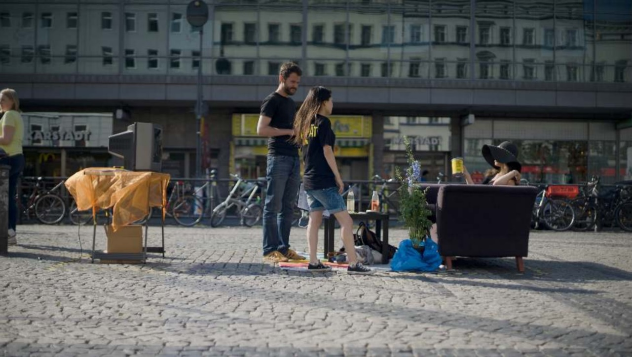
Um ein Wohnzimmer einzurichten, braucht ihr z.B.: ein altes Sofa, Topfpflanzen, einen Teppich etc. Die Aktion sollte an einem möglichst belebten Platz, z.B. in einer Fußgängerzone oder im Foyer einer Universität stattfinden.
Das Verteilen von Flyern, das Sammeln von Unterschriften oder ein Infostand runden die Aktion ab.

Smartmob
Dieser Flashmob soll vorübergehenden Passant_innen zeigen, wie unangenehm es sein kann, im Alltag von fremden Menschen beobachtet zu werden.

Was müsst ihr tun?
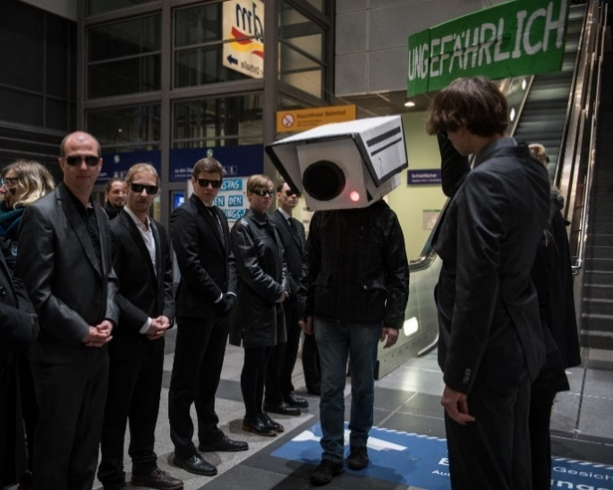
Besorgt uniforme Kleidung für alle Teilnehmenden. Ihr könnt euch z.B. alle in schwarz, in Maleranzügen oder in Anzügen und Businesskostümen kleiden. Bastelt noch ein Banner mit Schriftzügen wie „Keine Angst, wir schauen nur“.
Geeignete Orte sind beispielsweise Fußgängerzonen, das Ende von Rolltreppen oder große Plätze. Entweder könnt ihr als Kleingruppen langsam durch eine Menschenmenge laufen, oder ihr bildet eine Gasse an einer Ausgangstür oder Rolltreppe, durch die viele Menschen kommen.

Benefizkonzert oder Party: „Tanz für digitale Freiheit“
Das abstrakte Thema „Überwachung“ soll in die Lebenswelt junger Leute übertragen werden. Die Party dient dazu, Menschen anzulocken und Menschenrechtsthemen mit einer guten Zeit zu verbinden.

Was müsst ihr tun?
Neben der Organisation eines Benefiz-Konzerts oder einer Benefiz-Party kommt es auf die geschickte inhaltliche Gestaltung an. Dazu bieten sich je nach Räumlichkeiten an:
- Für die Dekoration des Veranstaltungsorts könnt ihr Papp-Kameras und Banner basteln.
- Amnesty-Stand: An einem geeigneten ruhigen Ort könnt ihr Flyer und Petitionen auslegen und mit den Gästen ins Gespräch kommen.
- Crypto-Workshop zur Verschlüsselung von E-Mails: Bei erfolgreichem Senden einer verschlüsselten Mail gibt es ein kostenloses Getränk.
- Themen-Workshop: Ladet Expert_innen zum Thema ein und diskutiert über Massenüberwachung und wie wir dagegen vorgehen können.

Zu beachten
Bei Benefizkonzerten und Partys müsst ihr stets die Hinweise aus dem Leitfaden „Kein Problem: Benefizkonzerte von Jugendlichen für Jugendliche“ beachten. Ihr findet ihn im Intranet unter: Allgemeine Infos für Aktive => Leitfäden.

Filmabend oder Podiumsdiskussion
Damit sich Menschen auch intensiv mit den Themen auseinandersetzen, könnt ihr einen Filmabend oder/und eine Podiumsdiskussion zum Thema organisieren. Ein Infostand mit Info- und Aktionsmaterialien rundet die Aktion ab.

Was müsst ihr tun?
Im Intranet findet ihr eine Liste mit Filmen, für die Amnesty Lizenzen besitzt. Diese könnt ihr einfach über den Kontakt, den ihr am Ende der Filmliste findet, bestellen: Materialien=>Filme=>Filmliste. Bei anderen Filmen müsst ihr euch selbst um die Lizenzen kümmern (oft findet ihr dazu Kontaktinformationen auf der Webseite des Films). In diesem Fall können Kosten auf euch zukommen.
Anschließend an die Filmvorführung kann eine Diskussionsrunde mit den Zuschauer_innen stattfinden, ihr könnt aber auch die Regisseur_innen oder Expert_innen zum Thema für eine Gesprächsrunde einladen.
Falls ihr eine an den Film anschließende Diskussion oder eine Podiumsdiskussion an sich plant, unterstützen wir euch gerne mit einer Referent_in. Schreibt dazu bitte an: aktion@amnesty-digital.de

Zusätzliche Filmvorschläge zur Filmliste im Intranet:
1) Nothing to Hide: In mehreren Sprachen frei verfügbar: vimeo.com/nothingtohide/about
2) Snowden (2016): Weitere Infos: www.snowden-film.de

Weitere Vorschläge

Argumentationshilfe
Ihr könnt bei uns eine Argumentationshilfe anfordern, damit ihr euch auf kritische Fragen zur Aktion vorbereiten könnt: aktion@amnesty-digital.de

Kostüme für Aktionen
Um Menschen für die Gefahren von Massenüberwachung zu sensibilisieren, lohnen sich Kostüme, die Beobachtung illustrieren.

Was müsst ihr tun?
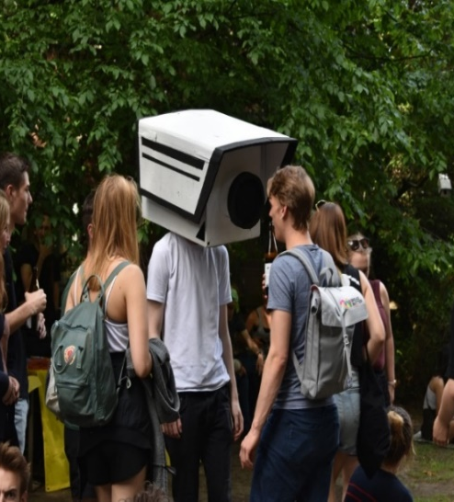
Ein Augen- und ein Videokamerakostüm wurden bereits mehrfach erfolgreich bei Aktionen eingesetzt. Ein bastelbegeistertes Mitglied eurer Gruppe könnte Masken oder Kostüme zur Überwachung bauen.
Darüber hinaus könnt ihr auch eine sehr einfache Gesichtserkennungssoftware benutzen. Bastelt dazu eine Kamera-Attrappe mit einem Schlitz für eine Smartphone-Kamera. Mit einer Software kann das Bild direkt auf einen alten Röhrenfernseher übertragen und mit einer Gesichtserkennungssoftware analysiert werden. Die Software findet ihr hier: https://realpython.com/face-recognition-with-python/
Sprecht uns an, wenn ihr dafür Unterstützung oder Anregungen braucht: aktion@amnesty-digital.de

Referent_innen für Veranstaltungen und Workshops
Falls ihr eine Podiumsdiskussion, eine Diskussion auf einem Filmabend oder einen Workshop zu Menschenrechtsbildung organisiert, stehen wir euch gerne als Referent_innen zur Verfügung. Außerdem bieten wir euch kurze Workshops bei euren Gruppensitzungen oder Bezirksversammlungen an. Schreibt uns einfach: aktion@amnesty-digital.de

Ladet Eure Fotos hoch
Wenn ihr Fotos von euren Aktionen macht, dann würden wir uns sehr freuen, wenn ihr sie uns zur Verfügung stellt. Wir haben dafür zwei Möglichkeiten eingerichtet:
1) Zur öffentlichen Nutzung (Wir dürfen die Fotos z.B. auch in einem Blog oder auf Twitter benutzen): https://owncloud.amnesty-digital.de/upload-public/
2) Zum internen Gebrauch (Wir nutzen die Fotos nur um einen (optischen) Eindruck von euren Aktionen zu erhalten: https://owncloud.amnesty-digital.de/upload-intern/

Aktionsmaterialen
Auf unserer Webseite könnt Ihr den Flyer und die Petition zum selber drucken herunterladen: www.amnesty-digital.de/5JSnowden. Außerdem könnt Ihr den Flyer und weitere Aktionsmaterialen direkt bei und bestellen. Für eine Bestellung brauchen wir i.d.R. eine bis anderthalb Woche. Schreibt uns einfach eine Mail an aktion@amnesty-digital.de mit folgenden Informationen:
Gruppennummer (Kostenstelle)
Lieferanschrift (Name, Straße, Hausnummer, PLZ, Ort)
E-Mail-Adresse
Welche Materialen Ihr benötigt (siehe unten);
Bis wann Ihr Bestellung benötigt.
Die Materialen stehen ab Mitte September zur Verfügung. Folgende Materialen bieten wir Euch an:
Materialien | Herunterladen & selber drucken? | Bestellbar bei der Theko?
Flyer „Massenüberwachung“ (2018) (ab 25 Stück) | ja | ja
Petition zur Kampagne | ja | ja
Argumentationshilfe: Argumente gegen Überwachung | Ja (auf Anfrage per Mail) | Ja
Sticker: „Ich habe ein Geheimnis“ | nein | ja
Sticker: „Privatsphäre abschaffen“ | nein | ja
Plakat (DIN A1): „Privatsphäre Schützen“  (Aus den 6er-Sets der Kampagne „Einmischen für Menschenrechte!“) | nein | ja

Falls Ihr noch Fragen habt, wendet Euch gerne an Mario Lenhart unter aktion@amnesty-digital.de.

